名東区障害者自立支援連絡協議会広報「メイトーーク」2016年第4号

「全体会」を開催しました。
平成29年1月27日（金）、今年度第4回目の「全体会」を行いました。
内容は、自立支援連絡協議会の活動についての報告、制度の動向、その他情報共有です。
まず、各部会より活動の報告を行ないました。

「まもる」部会では、新しい方向性として、参加者から出た事例から地域課題の検討に取り組んでいくこととなりました。３か月程度の間隔で勉強会を行なう予定です。今回は、人材育成について、特に小規模の事業所では研修の機会を持つことも難しい、という話題が出ました。また、以前から課題として上がっていますが、ヘルパーさん不足がなかなか解消されません。事業所単位ではなく、名東区として、あるいは名古屋市として、何らかの取り組みが必要になってきているのかもしれません。

「うごく」部会では、お出かけ情報紙『どこいこめいと』を発行しています。12月下旬に、第５号（「大須商店街」特集）を発行しました。名東区役所・保健所に置かせていただいていますので、外出支援に携わるみなさまだけでなく、単純に興味をお持ちのかたも、是非お手に取り、ご活用ください。次回は春頃に、名古屋駅・笹島周辺の情報を発信する予定です。

「しる」部会では、余暇イベント企画の実施に向けて調整中です。また、「しる」部会でも、人材育成に関する話題は繰り返し上がっており、ヘルパーさん個人を対象として、何か研修企画ができないか、検討しています。

「そだつ」部会では、児童関係の事業所を回りながら、場所をお借りしてケース検討を行っています。また、1月15日には、守山区・千種区・名東区の3区合同企画「あそんで学んでつながるセミナー」が開催されました。このセミナーは、児童関係の事業所の職員さんを対象に、お互いのつながりを作るとともに、実際に体を動かして子どもたちと関わる方法を身につけよう、という目的で、昨年度から年1回のペースで開催されています。今回は、４つのワークショップを開催し、またプレ企画として前日から交流会も実施しています。当日は大雪の中、それでもたくさんのかたにご参加いただきありがとうございました。

制度の動向として、来年度より、放課後等デイサービスと、就労継続支援A型事業所の運用が見直されます。
放課後等デイについては、一部事業所にて適切ではない支援が行なわれている実態（例えば、テレビを見せているだけ、ゲーム等で遊ばせているだけ）を踏まえ、障害児支援等の経験のある職員の配置が必須となったり、ガイドラインの遵守や自己評価の公表が義務付けられたりします。
就労継続Ａ型では、就労の質の向上ということで、きちんと収益を上げてそこから利用者さんに賃金を支払う（給付費から賃金を支払うことは原則禁止）、また障害福祉計画上の必要数が確保できている場合には、自治体が指定しないことが可能になる、などの見直しがなされる予定です。
その他情報共有として、「名古屋市自立支援連絡会」の設置（来年度）、「めいとう総合見守り支援事業」の16学区での展開といった話がありましたが、やはり区内の課題としては、「社会資源の不足」「人材不足」ということが大きなものかと思われます。「名東区にはグループホームが少ない」、「若い人材を確保するためにはどうしたらいいのか。お金をかけて募集しても集まらない」……なかなかすぐに解決策の見つかる話ではなく、また名東区だけがかかえている課題ではないと思います。名東区でどのような取り組みができるのか、名東区だからこそできる取り組みが何かあるのか、そういったことを今後も検討し、少しずつでも実践できるよう、みなさんのお力をお借りしたいと思います。

ご参加いただきましたみなさま、ありがとうございました。次回の全体会は、来年度4月を予定しています。よろしくお願いいたします。
第2回「事業者連絡会」を開催しました。
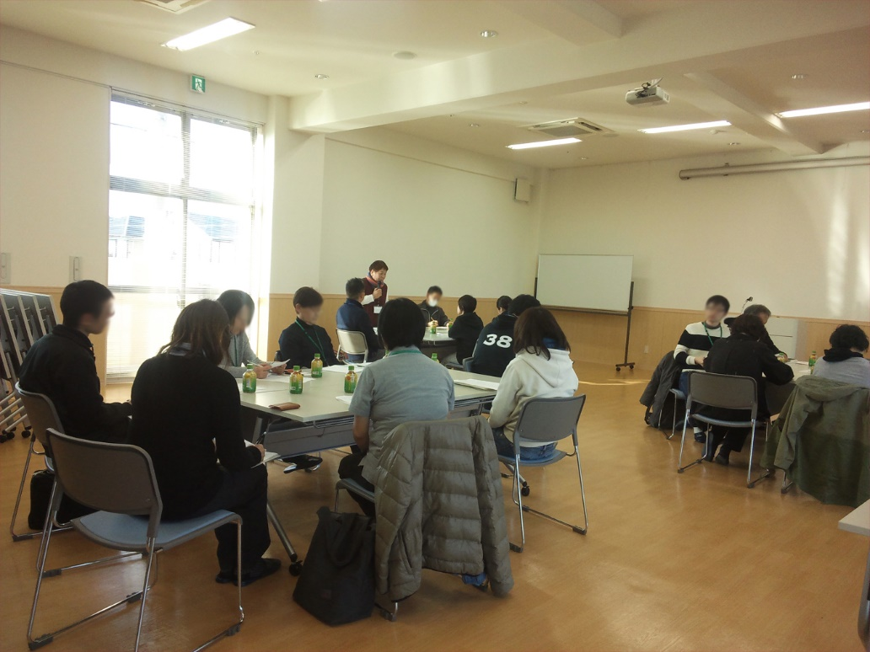
平成29年2月16日（木）、今年
度２回目となる「事業者連絡会」
を開催いたしました。場所は、ひ
まわり福祉会さんの「ネットワー
クひまわり」２階会議室をお借り
しています。ありがとうございま
した。
今回のテーマは、全体会の報告の
中でもお話している、「人材育成」。
これまで名東区では、何かの企画
を行なう際に、事業別にご案内す
る、ということはあまりしてこな
かったのですが、今回のテーマ設
定に当たり、ある程度共通した意
識を持ってご参加いただきたいと
考えて、日中活動を提供している事業所さん（生活介護、就労継続・移行、地域活動支援）にしぼって、ご案内させていただきました（加えて、指定相談支援事業所のみなさんにもお声がけしています）。
また、協議会での研修会等の企画は、午前10時頃から、あるいは午後1時頃から、開催することが多いです。それでは日中活動を提供している事業所さんが出席しづらいとの声があり、開始時間を午後3時に設定してみました。
そして、顔の見える関係、横のつながりを作るきっかけにしてほしいとの思いから、外部講師を招くのではなく、区内の事業所さんに話題を提供していただいて、グループで話す時間を長めに取ろう、ということになりました。
よく考えてみると、いろいろと「初めて」なことが多い企画となり、どれだけの事業所さんにご参加いただけるのかちょっと心配でした。何とか、日中活動系事業所の半分以上から参加の返事をいただき、ほっとしました。
まず最初に、社会福祉法人ＴＵＴＴＩの伊藤所長より、ＴＵＴＴＩさんでの職員研修の取組についてご報告いただきました。ＴＵＴＴＩさんにお声がけしたのは、複数事業を展開されていながら、大規模な法人ではない、という点で、いろいろな事業所さんの参考となるお話が聴けるのではないか、と考えたからでした。
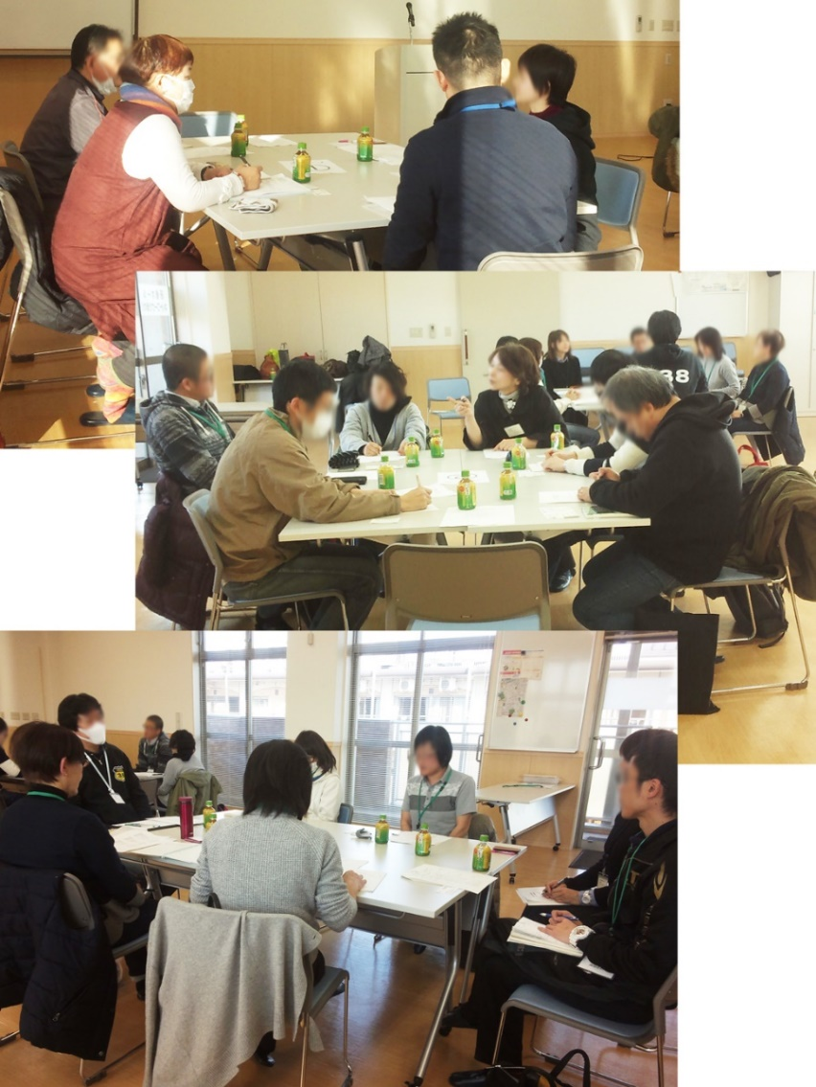
ＴＵＴＴＩさんでは、事業所開設当時から、「知を力に」ということで、積極的に研修を導入されています。事業所が所属している団体の研修など外部の研修への参加だけでなく、事業所内でも講師をお招きして研修を実施されているそうです。
業務の都合上、職員さんが外部の研修に参加
するのが難しいのは、どちらの事業所さんも
同じだと思いますが、いろいろな工夫で参加
を促していらっしゃるところは参考になった
のではないでしょうか。また、どんな研修で
も、すぐに現場の業務にフィードバックされ
るわけではないので、繰り返し実施していく
ことが重要ではないか、とのことでした。
後半は、5名程度のグループにわかれて、
ＴＵＴＴＩさんからの話題提供について、あ
るいは自事業所の取組や課題について、自由
に話し合っていただきました。たとえば、
「障害のあるかたの生活に役立つだけではな
く、地域の人も興味を持ちそうな内容で研修
を企画すると、より地域に知ってもらえるの
ではないか」「自事業のことしか知らないまま
ではいずれ行き詰るので、他事業の様子など
が体験できるような研修があるといい」など、
さまざまな意見交換がなされたようです。
また、同じ日中活動を提供しているとはいえ、
それぞれの事業所に特有の課題や悩みがあることもわかり、有意義な連絡会になったのではないか、と思います。
今後もこういった機会を設けていくとともに、出していただいたご意見は、名東区の（あるいは名古屋市の、ひょっとすると業界全体の）課題として受け止め、地域の中でどんな取り組みができるのか、検討していきたいと考えています。
ＴＵＴＴＩの伊藤所長、ご参加いただいたみなさま、ありがとうございました。来年度も、有意義な時間となるような企画を検討しますので、よろしくお願いいたします。

 | 協議会からのお知らせ
 | ○ | 名東区障害者自立支援連絡協議会では、区内の当事者団体や支援者からの提案・依頼を受けて、地域の  ニーズに即した取り組みをしていきたいと考えています。興味のあるテーマや、みんなで知っておく  必要性を強く感じる話題など、ご連絡いただければ部会活動や研修会の企画につなげたいと思います。  また、ご要望をいただけば、出張勉強会のようなことも可能です。  ＜連絡先＞・名東区障害者基幹相談支援センター本部事務所 TEL：052-739-7524  ・名東区障害者基幹相談支援センターサテライト TEL：052-702-2863  ＜ブログ＞・ＵＲＬ：http://meito-kikan.sblo.jp/
平成29年3月10日発行 編集：名東区障害者自立支援連絡協議会
連絡先：名東区障害者基幹相談支援センター（サテライト）
TEL：702-2863 FAX：701-2079
MAIL：yoshida@meito.or.jp
◆編集後記◆ 目鼻の調子で春を感じる様になって数十年、今年はまだいいほうでしょうか。移動、異動、不動……いろいろ動きがある季節ですね。
「桜待つ 人の思いは 流線形」（Y）

